Управа района Матушкино разыскивает владельца БРТС марки "Ниссан"
13.11.2019
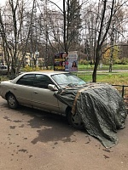
Уважаемый автовладелец транспортного средства, попадающего под признаки брошенного и разукомплектованного, находящегося на территории района Матушкино!
Управа района Матушкино разыскивает владельца транспортного средства:
На территории у корп. 427.
Транспортное средство обладает признаками БРТС и в случае не принятия владельцем мер по приведению тс в надлежащее состояние либо перемещению в иное место, тс будет перемещено на площадку временного хранения в соответствии с действующим законодательством.

Адрес страницы: http://matushkino.mos.ru/presscenter/news/detail/8486202.html
Управа района Матушкино города Москвы

